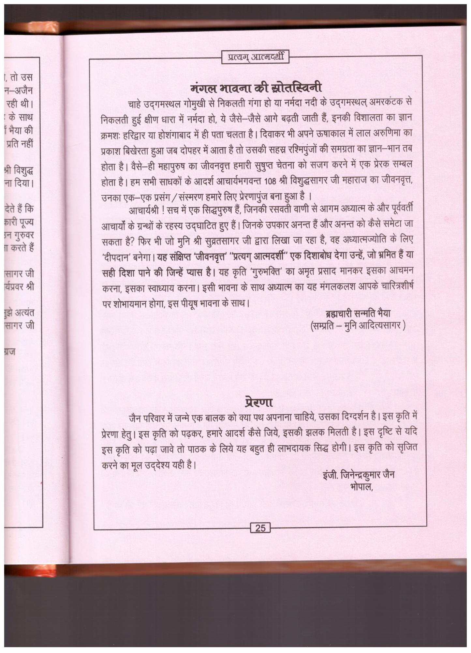

, तो उस न-अजैन

रही थी ।

के साथ भैया की

प्रति नहीं

श्री विशुद्ध ना दिया ।

देते हैं कि

कारी पूज्य उन गुरुवर करते हैं

सागर जी र्यप्रवर श्री

मुझे अत्यंत सागर जी

ग्रज

प्रत्यम् आत्मदर्शी

**मंगल भावना की स्रोतस्विनी**

चाहे उद्गमस्थल गोमुखी से निकलती गंगा हो या नर्मदा नदी के उद्गमस्थल अमरकंटक से निकलती हुई क्षीण धारा में नर्मदा हो, ये जैसे-जैसे आगे बढ़ती जाती हैं, इनकी विशालता का ज्ञान क्रमशः हरिद्वार या होशंगाबाद में ही पता चलता है। दिवाकर भी अपने ऊषाकाल में लाल अरुणिमा का प्रकाश बिखेरता हुआ जब दोपहर में आता है तो उसकी सहस्र रश्मिपुंजों की समग्रता का ज्ञान-भान तब होता है। वैसे ही महापुरुष का जीवनवृत्त हमारी सुषुप्त चेतना को सजग करने में एक प्रेरक सम्बल होता है। हम सभी साधकों के आदर्श आचार्यभगवन्त 108 श्री विशुद्धसागर जी महाराज का जीवनवृत्त, उनका एक–एक प्रसंग/संस्मरण हमारे लिए प्रेरणापुंज बना हुआ है ।

आचार्यश्री ! सच में एक सिद्धपुरुष हैं, जिनकी रसवती वाणी से आगम अध्यात्म के और पूर्ववर्ती आचार्यों के ग्रन्थों के रहस्य उद्घाटित हुए हैं। जिनके उपकार अनन्त हैं और अनन्त को कैसे समेटा जा सकता है? फिर भी जो मुनि श्री सुव्रतसागर जी द्वारा लिखा जा रहा है, वह अध्यात्मज्योति के लिए 'दीपदान' बनेगा। यह संक्षिप्त 'जीवनवृत्त' "प्रत्यग् आत्मदर्शी" एक दिशाबोध देगा उन्हें, जो भ्रमित हैं या सही दिशा पाने की जिन्हें प्यास है। यह कृति 'गुरुभक्ति' का अमृत प्रसाद मानकर इसका आचमन करना, इसका स्वाध्याय करना । इसी भावना के साथ अध्यात्म का यह मंगलकलश आपके चारित्रशीर्ष पर शोभायमान होगा, इस पीयूष भावना के साथ।

ब्रह्मचारी सन्मति भैया (सम्प्रति – मुनि आदित्यसागर )

**प्रेरणा**

जैन परिवार में जन्मे एक बालक को क्या पथ अपनाना चाहिये, उसका दिग्दर्शन है। इस कृति में प्रेरणा हेतु। इस कृति को पढ़कर, हमारे आदर्श कैसे जिये, इसकी झलक मिलती है। इस दृष्टि से यदि इस कृति को पढ़ा जावे तो पाठक के लिये यह बहुत ही लाभदायक सिद्ध होगी। इस कृति को सृजित करने का मूल उद्देश्य यही है ।

इंजी. जिनेन्द्रकुमार जैन भोपाल,

25